15

La solubilidad de una sustancia en el agua, depende de la temperatura, a continuación se muestra una gráfica que ilustra la dependencia de la solubilidad con respecto a la temperatura para distintas sustancias. Considera también lo siguiente:

El nitrato de potasio (KN03) es un sólido que presenta enlace iónico. El cloruro de potasio (KCl) también es un sólido iónico. Mientras que el amoníaco (NH3) y el dióxido de azufre (S02) son gases con enlaces covalentes polares.

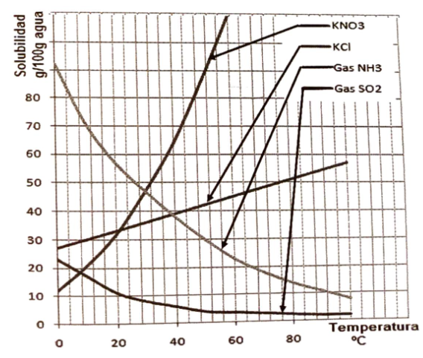

Las siguientes sustancias presentan solubilidades menores a 50g/100g H2O a 40 $℃$, EXCEPTO:

1. Cloruro de potasio
2. Amoníaco
3. Nitrato de potasio <— correcta
4. Dióxido de azufre